调剂公告

现有一批实验室小圆桌供调剂，有需要的部门可联系郑处申请调拨事宜。
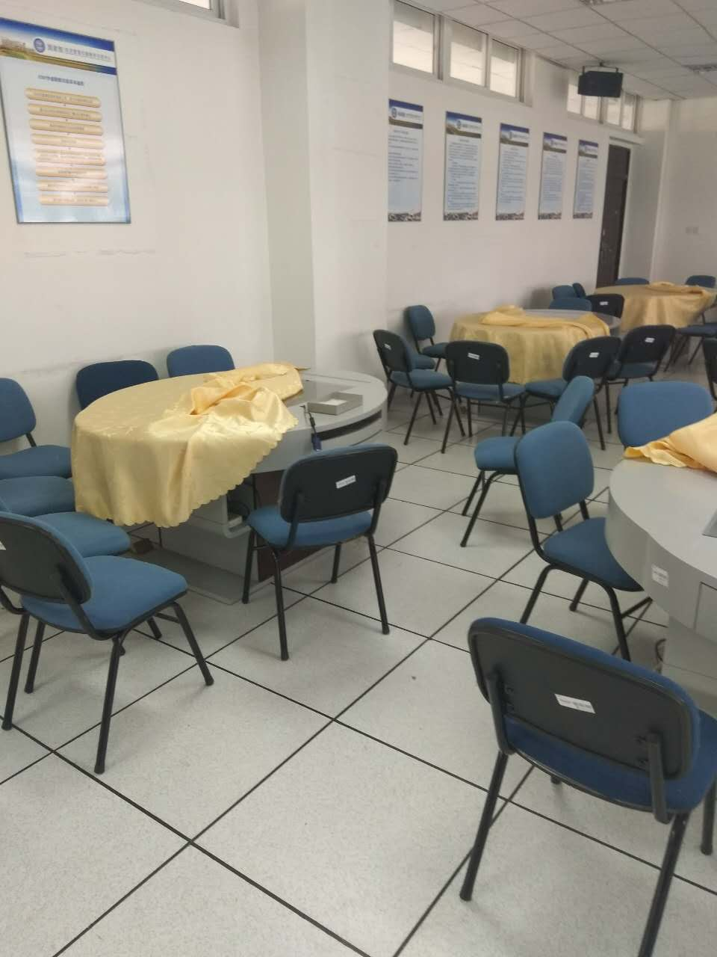
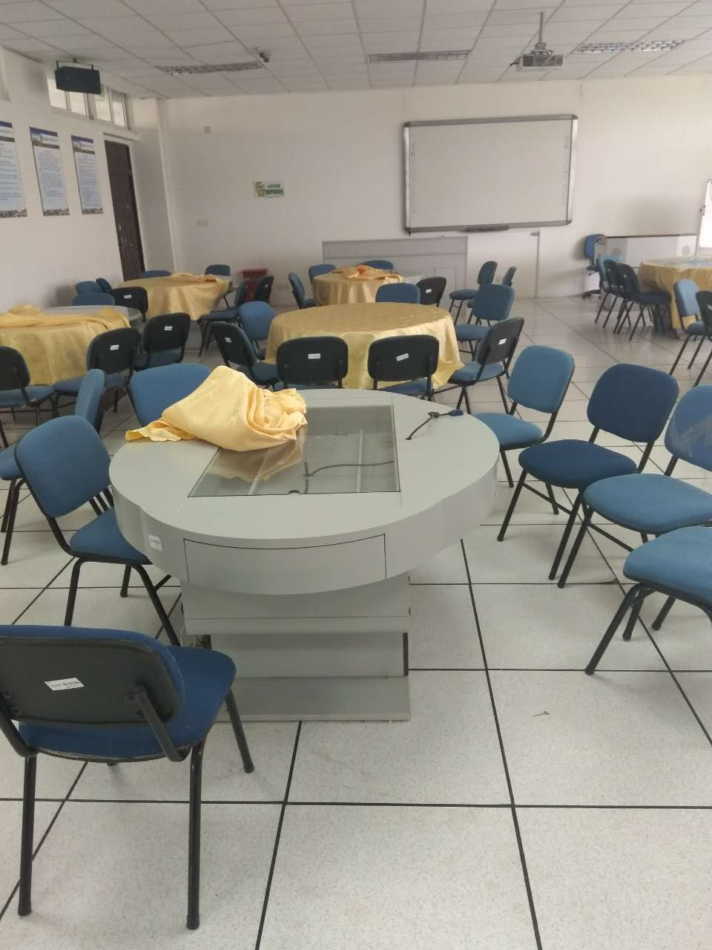

联系人：郑鹏程
联系电话：86718587
国有资产管理处
2017．6．28

